
École Supérieure Privée d’Ingénierie et de Technologies
Module AWD – 4ème année – Classe 4DAS16

DOSSIER TECHNIQUE
Projet microservices – Validation 1
AquaSentinel Tunisia
Plateforme de suivi de la consommation d’eau et de détection des fuites

Réalisé par :
- Loussaif Amine Bhiri
- Kawther Amri
- Balkiss Youssfi
- Manar Fares
- Yasmine Maatougui
- Khairi Charrad
Encadré par :
Mr Ghassen Hamouda

Groupe G5 – Dépôt : github.com/kawtheramri/AquaSentinel-Tunisia-4DAS16-G5
Année universitaire : 2026-2027

Sommaire
Introduction
1. Contexte et besoins
Définition des mots-clés
2. Problématique et hypothèses
3. Acteurs et fonctionnalités
4. Découpage en microservices
5. Architecture globale
6. Données gérées par chaque service
7. Interactions entre les services
8. Conception détaillée des microservices
9. Technologies choisies
10. Sécurité
11. Répartition des tâches
12. Organisation du dépôt Git et gestion de projet
13. Planning prévisionnel et risques
14. Scénario de démonstration
15. Validation des hypothèses
16. Section de l’IA
17. Conclusion
Annexe A – Prompts utilisés

Introduction
La Tunisie fait face à un stress hydrique croissant : sécheresses, restrictions et coupures d'eau. Pourtant, dans les immeubles, hôtels et établissements, les fuites restent souvent invisibles jusqu'à la réception de la facture. AquaSentinel Tunisia est une plateforme web qui permet de suivre la consommation d'eau, de détecter automatiquement les fuites, d'organiser leur réparation et d'estimer les factures et les économies réalisées. Ce dossier présente la conception de la plateforme en architecture microservices : besoins, découpage, architecture, données, interactions, conception de chaque service, technologies, organisation de l'équipe et planning.

1. Contexte et besoins
La Tunisie est en situation de stress hydrique : sécheresses répétées, restrictions et coupures d'eau. Dans un immeuble, un hôtel ou un établissement, une fuite est souvent découverte tard, au moment de la facture. Les gestionnaires n'ont pas d'outil simple pour suivre la consommation de chaque bâtiment, repérer les consommations anormales, faire réparer rapidement avec les bonnes pièces et mesurer l'économie réalisée après réparation.
AquaSentinel Tunisia est une plateforme web de suivi de la consommation d'eau pour les habitations, immeubles, hôtels et établissements. Elle couvre le cycle complet : relevé → fuite détectée → intervention (technicien + pièce) → facture et économies. Les relevés viennent d'un simulateur pour la démonstration, puisqu'il n'y a pas de vrai compteur connecté.
Acteur | Besoin exprimé | Contrainte relevée
Gestionnaire | Être prévenu d'une fuite avant la facture et la faire réparer vite. | Aucun suivi par bâtiment ; fuites découvertes tard.
Technicien | Recevoir des missions claires, avec la pièce disponible. | Déplacement inutile si la pièce manque en stock.
Consommateur | Comprendre sa consommation et le montant de sa facture. | Facture reçue sans explication ni historique.
Administrateur | Gérer les comptes, le stock et les tarifs. | Plusieurs rôles avec des droits différents.
Simulateur de compteurs ( Systéme externe ) | Envoie automatiquement des relevés de consommation à la plateforme | Le simulateur de compteurs est un script externe qui envoie des relevés à la plateforme

1.1 Périmètre
Le périmètre est réaliste pour une équipe de six : pas de compteurs connectés réels (les relevés viennent d'un simulateur, d'une saisie ou d'un import CSV), pas de paiement en ligne (les factures sont estimatives). L'objectif est de couvrir un cycle complet : relevé → fuite détectée → intervention avec technicien et pièces → facture et économies estimées.

1.2 Principes de conception
- Un service = une capacité métier essentielle, une seule entité principale, sa propre base de données.
- Aucune clé étrangère entre bases : les services échangent des identifiants logiques, des appels REST/GraphQL et des événements.
- Chaque service répond à une question précise ; le système perd une fonction centrale s'il disparaît.
- Pas de service générique (fichiers, audit) ni de service Quota : le quota est une règle de calcul de Billing.
- Le simulateur de compteurs est un simple script, pas un microservice.

Définition des mots-clés
Mot-clé | Définition
Microservice | Petite application autonome qui assure une seule capacité métier, possède sa propre base de données et peut être déployée indépendamment.
Architecture microservices | Architecture distribuée où l'application est découpée en plusieurs microservices qui communiquent par le réseau (REST, messages).
Service commun | Microservice développé par toute l'équipe ; ici Building Service, dont l'identifiant est utilisé par tous les autres services.
API Gateway | Point d'entrée unique des clients : elle route chaque requête vers le bon service et vérifie le jeton d'authentification.
Découverte de services (Eureka) | Annuaire dans lequel chaque service s'enregistre au démarrage, pour être trouvé par son nom et non par une adresse fixe.
Config Server | Serveur qui centralise la configuration de tous les services (ports, bases, broker).
Keycloak, OAuth2, JWT | Keycloak est un serveur d'identité. OAuth2 / OpenID Connect sont les protocoles de connexion. Le JWT est un jeton signé qui transporte l'identité et les rôles.
Communication synchrone | L'appelant attend la réponse (REST via OpenFeign). Utilisée quand la réponse est nécessaire pour continuer.
Communication asynchrone | L'émetteur publie un événement dans un broker (RabbitMQ) sans attendre ; les consommateurs le traitent à leur rythme.
Événement idempotent | Événement dont le traitement répété produit le même résultat qu'un traitement unique : un message rejoué ne crée pas de doublon.
Circuit breaker | Mécanisme (Resilience4j) qui coupe les appels vers un service en panne et renvoie une réponse de repli, pour éviter les pannes en cascade.
Base de données par service | Chaque service est seul propriétaire de ses données ; les autres ne conservent que des identifiants logiques, sans clé étrangère partagée.
GraphQL | Langage de requête d'API : le client demande exactement les champs dont il a besoin, en une seule requête. Utilisé par Building comme technologie avancée.
Conteneurisation (Docker) | Emballage de chaque composant avec ses dépendances dans un conteneur, lancé de façon identique sur toutes les machines.

2. Problématique et hypothèses
Problématique. Comment concevoir une plateforme de suivi de la consommation d'eau capable de détecter une fuite, de la faire réparer et d'en chiffrer l'économie, en la découpant en services indépendants qu'une équipe de six peut développer en parallèle, tout en restant cohérente, sécurisée et résistante aux pannes ?

Démarche. À partir des besoins des acteurs et des contraintes du module (Spring Cloud, Keycloak, Docker, une base par service), nous avons formulé quatre hypothèses de conception, vérifiées dans la suite du dossier (section 15) :
- H1 – Découpage par capacité métier : Découper le système en 7 services, un par capacité métier, avec une seule entité principale chacun, permet un travail en parallèle sans recouvrement.
- H2 – Une base par service : Donner à chaque service sa propre base, sans clé étrangère partagée, garantit l'indépendance des déploiements.
- H3 – Asynchrone pour la chaîne métier : La chaîne relevé → fuite → intervention → facture doit être asynchrone pour qu'une panne d'un service ne bloque pas les autres.
- H4 – Building comme service commun en GraphQL : Le service des bâtiments est le meilleur service commun, et donc le bon support de la technologie avancée GraphQL, car tous les autres dépendent de son identifiant avec des besoins de champs différents.

3. Acteurs et fonctionnalités

3.1 Acteurs
Acteur | Rôle
Consommateur | Consulte la consommation et les factures de son bâtiment.
Gestionnaire | Gère ses bâtiments, suit les relevés, vérifie les fuites, suit les interventions et les factures.
Technicien | Reçoit ses interventions, utilise les pièces réservées, rédige le compte rendu.
Administrateur | Gère les comptes et les rôles, le stock de pièces et les tarifs.
Simulateur de compteurs (acteur système) | Envoie automatiquement des relevés de consommation à la plateforme.

3.2 Fonctionnalités principales
- Bâtiments et comptes : gérer les bâtiments, les compteurs et les accès selon le rôle (Keycloak).
- Suivi de la consommation : enregistrer les relevés, consulter l'historique et les statistiques.
- Détection des fuites : repérer les anomalies, évaluer le risque et estimer la perte.
- Interventions : créer automatiquement une intervention et affecter un technicien disponible.
- Stock de pièces : réserver les pièces, signaler les ruptures, mettre à jour le stock.
- Facturation et économies : calculer la facture par tranches et estimer l'économie après réparation.

3.3 Diagramme de cas d'utilisation général

Figure 1 – C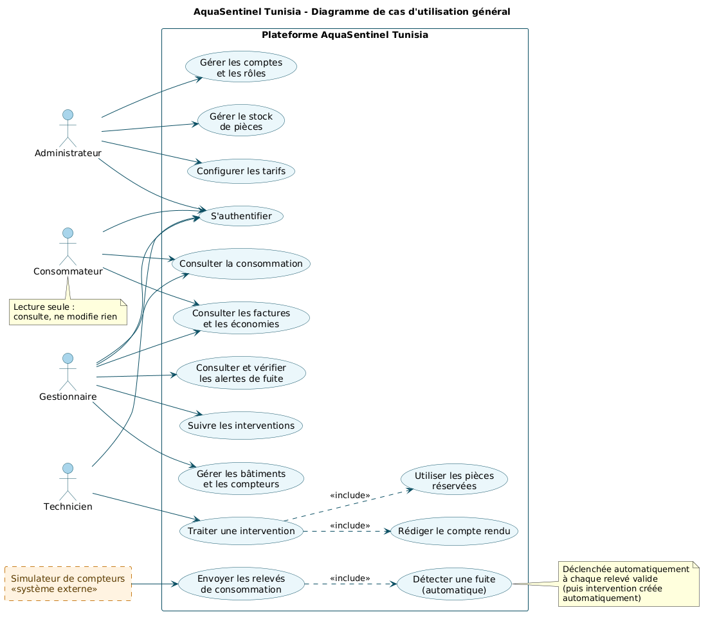as d'utilisation général

3.4 User stories principales
- En tant que gestionnaire, je veux enregistrer un bâtiment et son compteur afin de le surveiller.
- En tant que gestionnaire, je veux consulter l'historique et l'agrégation mensuelle des relevés.
- En tant que gestionnaire, je veux qu'une fuite détectée crée automatiquement une intervention.
- En tant que technicien, je veux voir mes missions et les clôturer avec un compte rendu.
- En tant que gestionnaire, je veux savoir si la pièce nécessaire est en stock avant l'intervention.
- En tant que consommateur, je veux consulter ma facture estimée et les économies réalisées.

4. Découpage en microservices
Le système est découpé en sept microservices, soit le nombre de membres (6) + 1 : six microservices individuels et un microservice commun, Building Service, développé par toute l'équipe. Chaque microservice correspond à une capacité métier (contexte borné), possède une seule entité principale et sa propre base.
Microservice | Capacité métier | Port | Technologie | Base | Responsable
Building Service  (service-batiments) | Service des bâtiments (COMMUN) | 8081 | Spring Boot + GraphQL (technologie avancée) | MySQL (building_db) | Toute l'équipe (COMMUN)
User Service  (service-utilisateurs) | Service des utilisateurs | 8082 | Spring Boot | MySQL (user_db) | Manar Fares
Water Consumption Service  (service-consommation) | Service de consommation d'eau | 8083 | Spring Boot | PostgreSQL (water_db) | Yasmine Maatougui
Leak Detection Service  (service-detection-fuites) | Service de détection des fuites | 8084 | Spring Boot | MongoDB (leak_db) | Kawther Amri
Maintenance Service  (service-interventions) | Service des interventions | 8085 | Spring Boot | MySQL (maintenance_db) | Loussaif Bhiri
Spare Parts Service  (service-pieces-rechange) | Service des pièces de rechange | 8086 | Spring Boot | MySQL (parts_db) | Balkiss Youssfi
Billing Service  (service-facturation) | Service de facturation | 8087 | Spring Boot | MySQL (billing_db) | Khairi Charrad

4.1 Justification du découpage
Service | Question à laquelle il répond | S'il disparaît
Building | Quel bâtiment, quel compteur, quel gestionnaire ? | Plus aucune référence commune : tous les buildingId deviennent invalides.
User | Qui est connecté, avec quel rôle, quel technicien est libre ? | Plus d'authentification ni d'affectation de techniciens.
Water Consumption | Combien d'eau a été consommée, quand ? | Plus d'historique : détection et facturation n'ont plus de source.
Leak Detection | Y a-t-il une fuite, quel risque, quelle perte ? | Les relevés ne déclenchent plus rien.
Maintenance | Qui répare, quand, à quel coût ? | Une fuite détectée n'est jamais traitée.
Spare Parts | La pièce est-elle disponible ? | Aucune garantie de pouvoir réparer, pas de gestion du stock.
Billing | Combien coûte la consommation, quelles économies ? | Plus de valeur économique ni de facture estimative.

Building est le service commun car tous les autres s'appuient sur son identifiant : son contrat (API et événements) concerne toute l'équipe, il est donc construit ensemble. Services écartés : Quota (dupliquait le cumul de consommation, devenu une règle de Billing) et Document Management (service générique sans règle métier).

5. Architecture globale
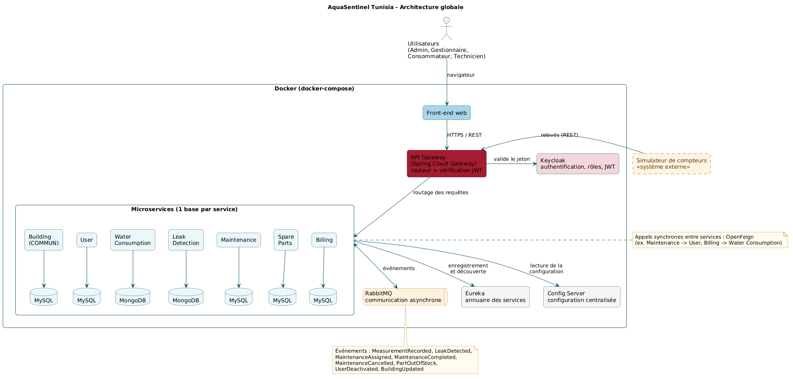
Figure 2 – Architecture globale
- Simulateur de compteurs : simple script qui envoie des relevés à Water Consumption via la Gateway ; ce n'est pas un microservice.
- Front-end Angular : s'authentifie auprès de Keycloak (OpenID Connect) et appelle uniquement l'API Gateway avec le jeton JWT.
- API Gateway (Spring Cloud Gateway, port 8080) : point d'entrée unique, routage via Eureka (lb://nom-du-service), validation du JWT, composition des tableaux de bord (API composition).
- Eureka Server (8761) : registre de découverte ; chaque microservice s'y enregistre.
- Config Server (8888) : configuration centralisée (fichiers YAML par service dans un dépôt Git de configuration).
- Keycloak (8180) : gestion des identités, realm aquasentinel, rôles CONSUMER, MANAGER, TECHNICIAN, ADMIN.
- RabbitMQ : bus d'événements (exchange de type topic aquasentinel.events) pour la communication asynchrone.
- Building expose en plus une API GraphQL (technologie avancée) : Leak Detection et Billing demandent seulement les champs utiles (baselineDailyM3, tariffCategory) en une seule requête.
- Une base de données par microservice, jamais partagée : MySQL (5 services), PostgreSQL (Water Consumption), MongoDB (Leak Detection).
- Docker Compose : lance l'infrastructure, les bases et les services.

6. Données gérées par chaque service
Principe : chaque service est l'unique propriétaire de ses données. Aucune clé étrangère entre bases : les autres services ne conservent que des identifiants logiques et obtiennent le reste via l'API ou les événements.
Service | Données (entités) | Base | Justification du choix
Building Service | Building | MySQL (building_db) | Transactions ACID : statuts, affectations de gestionnaire et remplacements de compteur restent cohérents, même en accès simultané.
User Service | User | MySQL (user_db) | Base indépendante, sans clé étrangère : comptes, rôles, informations des techniciens (spécialité, zone, disponibilité) et compteur d'échecs de connexion ; email unique.
Water Consumption Service | WaterMeasurement, ConsumptionSummary | PostgreSQL (water_db) | Schéma stable des relevés, contrainte UNIQUE (meterRef, measuredAt), agrégations SQL rapides pour Billing et transactions pour l'outbox.
Leak Detection Service | LeakDetection | MongoDB (leak_db) | Stockage flexible des détections : les champs d'analyse peuvent varier selon la règle appliquée, avec un historique volumineux (une analyse par relevé).
Maintenance Service | MaintenanceRequest | MySQL (maintenance_db) | Transactions ACID : les changements de statut et les coûts restent cohérents, même avec plusieurs interventions simultanées.
Spare Parts Service | SparePart | MySQL (parts_db) | Transactions ACID lors des réservations simultanées de pièces par plusieurs demandes d'intervention concurrentes.
Billing Service | WaterInvoice | MySQL (billing_db) | Données financières : montants exacts (BigDecimal), transactions ACID, et une facture définitive ne se modifie plus.

6.1 Références entre services (faible couplage)
Champ | Stocké dans | Pointe vers | Vérifié par
managerId | Building | User.id | REST vers User
buildingId | Water Consumption, Leak Detection, Maintenance, Billing | Building.id | REST vers Building
meterRef | Water Consumption, Leak Detection | Building.meterRef | BuildingUpdated + validation REST
measurementId | Leak Detection | WaterMeasurement.id | Événement MeasurementRecorded
leakDetectionId | Maintenance | LeakDetection.id | Événement LeakDetected
technicianId | Maintenance | User.id | REST vers User
partReference | Maintenance | SparePart.reference | REST vers Spare Parts
requestedBy, verifiedBy, customerId | Maintenance, Leak Detection, Billing | User.id | Lu dans le jeton JWT (aucun appel)

7. Interactions entre les services
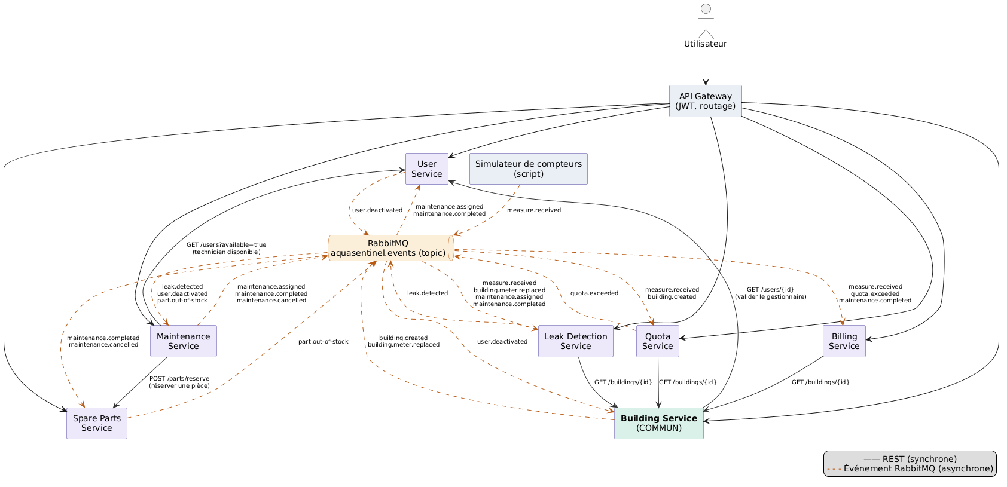
Figure 3 – Communications (trait simple : synchrone OpenFeign ; trait épais : événement RabbitMQ)

7.1 Communications synchrones (OpenFeign)
Utilisées quand l'appelant a besoin d'une réponse immédiate pour continuer (vérifier qu'un compteur existe, qu'un technicien est disponible, récupérer une consommation). Elles sont protégées par Resilience4j (timeout, retry, circuit breaker, fallback).
Appelant | Appel et raison
Building Service | User : GET /api/users/{id} (valider le gestionnaire)
Water Consumption Service | Building : GET /api/buildings/{id} (valider le bâtiment et son compteur)
Leak Detection Service | Water Consumption : GET /api/measurements (historique récent)
Leak Detection Service | Building (GraphQL) : building(id){ baselineDailyM3 }
Maintenance Service | User : technicien disponible
Maintenance Service | Spare Parts : POST /api/parts/reserve (réserver la pièce)
Billing Service | Water Consumption : GET /api/consumption (consommation de la période)
Billing Service | Building (GraphQL) : tariffCategory, address, baselineDailyM3

7.2 Communications asynchrones (RabbitMQ)
Utilisées pour signaler un fait métier à plusieurs services sans les attendre : l'émetteur ne dépend pas de la disponibilité des consommateurs, les messages sont conservés dans les files et rejoués (dead-letter queue en cas d'échec répété). Les événements sont versionnés, ne contiennent que le minimum nécessaire, et chaque consommateur les traite de façon idempotente.
Événement | Producteur | Consommateurs | Contenu minimal
MeasurementRecorded | Water Consumption | Leak Detection | eventId, measurementId, buildingId, meterRef, consumptionM3, measuredAt
LeakDetected | Leak Detection | Maintenance | eventId, leakDetectionId, buildingId, riskLevel, estimatedLossM3Day, detectedAt
MaintenanceAssigned | Maintenance | User | eventId, maintenanceId, technicianId
MaintenanceCompleted | Maintenance | Leak Detection, Spare Parts, Billing, User | eventId, maintenanceId, leakDetectionId, partReference, partQuantity, completedAt
MaintenanceCancelled | Maintenance | Spare Parts, User | eventId, maintenanceId, partReference
PartOutOfStock | Spare Parts | Maintenance | eventId, partReference
BuildingUpdated | Building | Water Consumption, Leak Detection, Billing | eventId, buildingId, changeType, meterRef, status
UserDeactivated | User | Building, Maintenance | eventId, userId, role, deactivatedAt

7.3 Scénario principal
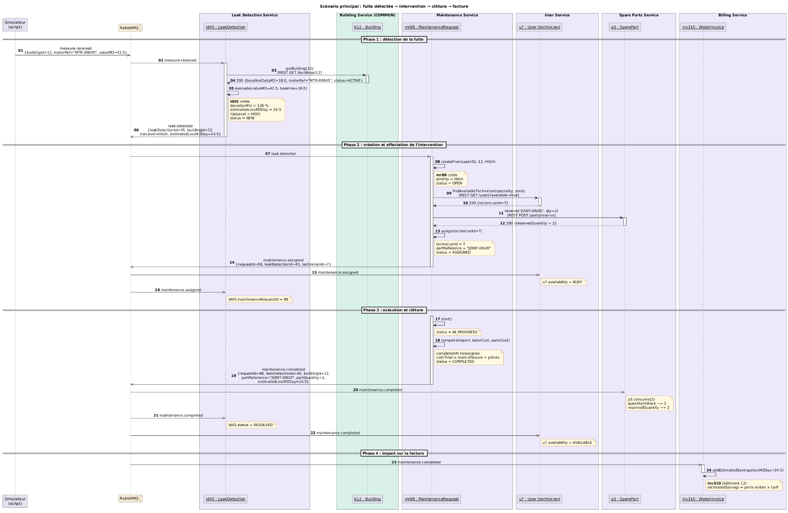
Figure 4 – Du relevé anormal à la facture

8. Conception détaillée des microservices

8.1 Building Service – Service des bâtiments (COMMUN) (service-batiments)
Responsable : Toute l'équipe (COMMUN)
Référentiel unique des bâtiments, de leurs compteurs d'eau et de leur gestionnaire. C'est le service commun : tous les autres services utilisent son identifiant buildingId. Il expose une API REST et une API GraphQL, qui permet à chaque service de demander seulement les champs utiles en une seule requête.
Technologie : Spring Boot + GraphQL (technologie avancée) — Port : 8081 — Base : MySQL (building_db)
Justification de la base : Transactions ACID : statuts, affectations de gestionnaire et remplacements de compteur restent cohérents, même en accès simultané.

Diagramme de classes
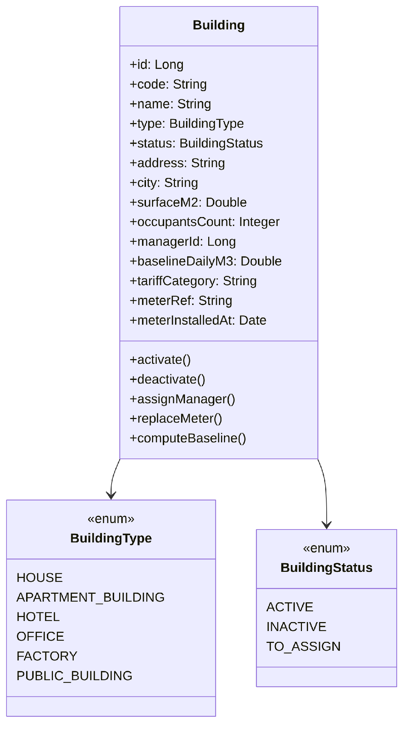
Figure 5 – Diagramme de classes : Building Service

Règles métier
- Cycle ACTIVE ↔ INACTIVE ; TO_ASSIGN quand le gestionnaire est désactivé ; retour à ACTIVE dès qu'un nouveau gestionnaire est affecté.
- Un bâtiment INACTIVE n'accepte plus de nouveau compteur ni de nouveau gestionnaire.
- Le type sert à calculer la consommation de référence et la catégorie de facturation.
Méthodes clés : activate(), deactivate(), assignManager(), replaceMeter(), computeBaseline()

Contrat d'API (préfixe via la Gateway : /api)
Méthode | URI | Description | Codes
POST | /api/buildings | Création (gestionnaire vérifié) | 201, 400, 409, 503
GET | /api/buildings?city=&type=&status= | Liste et filtres | 200
GET | /api/buildings/{id} | Consultation | 200, 404
PUT | /api/buildings/{id} | Modification | 200, 400, 404
PUT | /api/buildings/{id}/meter | Remplacement du compteur | 200, 404, 409
PATCH | /api/buildings/{id}/manager | Affectation d'un gestionnaire | 200, 404, 409
DELETE | /api/buildings/{id} | Suppression si aucune donnée liée | 204, 404, 409
QUERY | building(id) / buildings(city,type,status) | GraphQL : champs choisis en une requête | 200 / errors

Interactions
- Appels synchrones : User : GET /api/users/{id} (valider le gestionnaire)
- Appelé par : Water Consumption, Leak Detection (GraphQL), Billing (GraphQL)
- Événements publiés : BuildingUpdated (CREATED, METER_REPLACED, STATUS_CHANGED)
- Événements consommés : UserDeactivated (bâtiments → TO_ASSIGN)
- Si un service appelé est indisponible : Si User est indisponible : réponse 503 et nouvelle tentative ; aucun bâtiment n'est créé avec un gestionnaire non vérifié.

8.2 User Service – Service des utilisateurs (service-utilisateurs)
Responsable : Manar Fares
Savoir qui peut faire quoi : authentifier les utilisateurs, contrôler leurs droits par rôle et connaître les techniciens disponibles pour intervenir.
Technologie : Spring Boot — Port : 8082 — Base : MySQL (user_db)
Justification de la base : Base indépendante, sans clé étrangère : comptes, rôles, informations des techniciens (spécialité, zone, disponibilité) et compteur d'échecs de connexion ; email unique.

Diagramme de classes
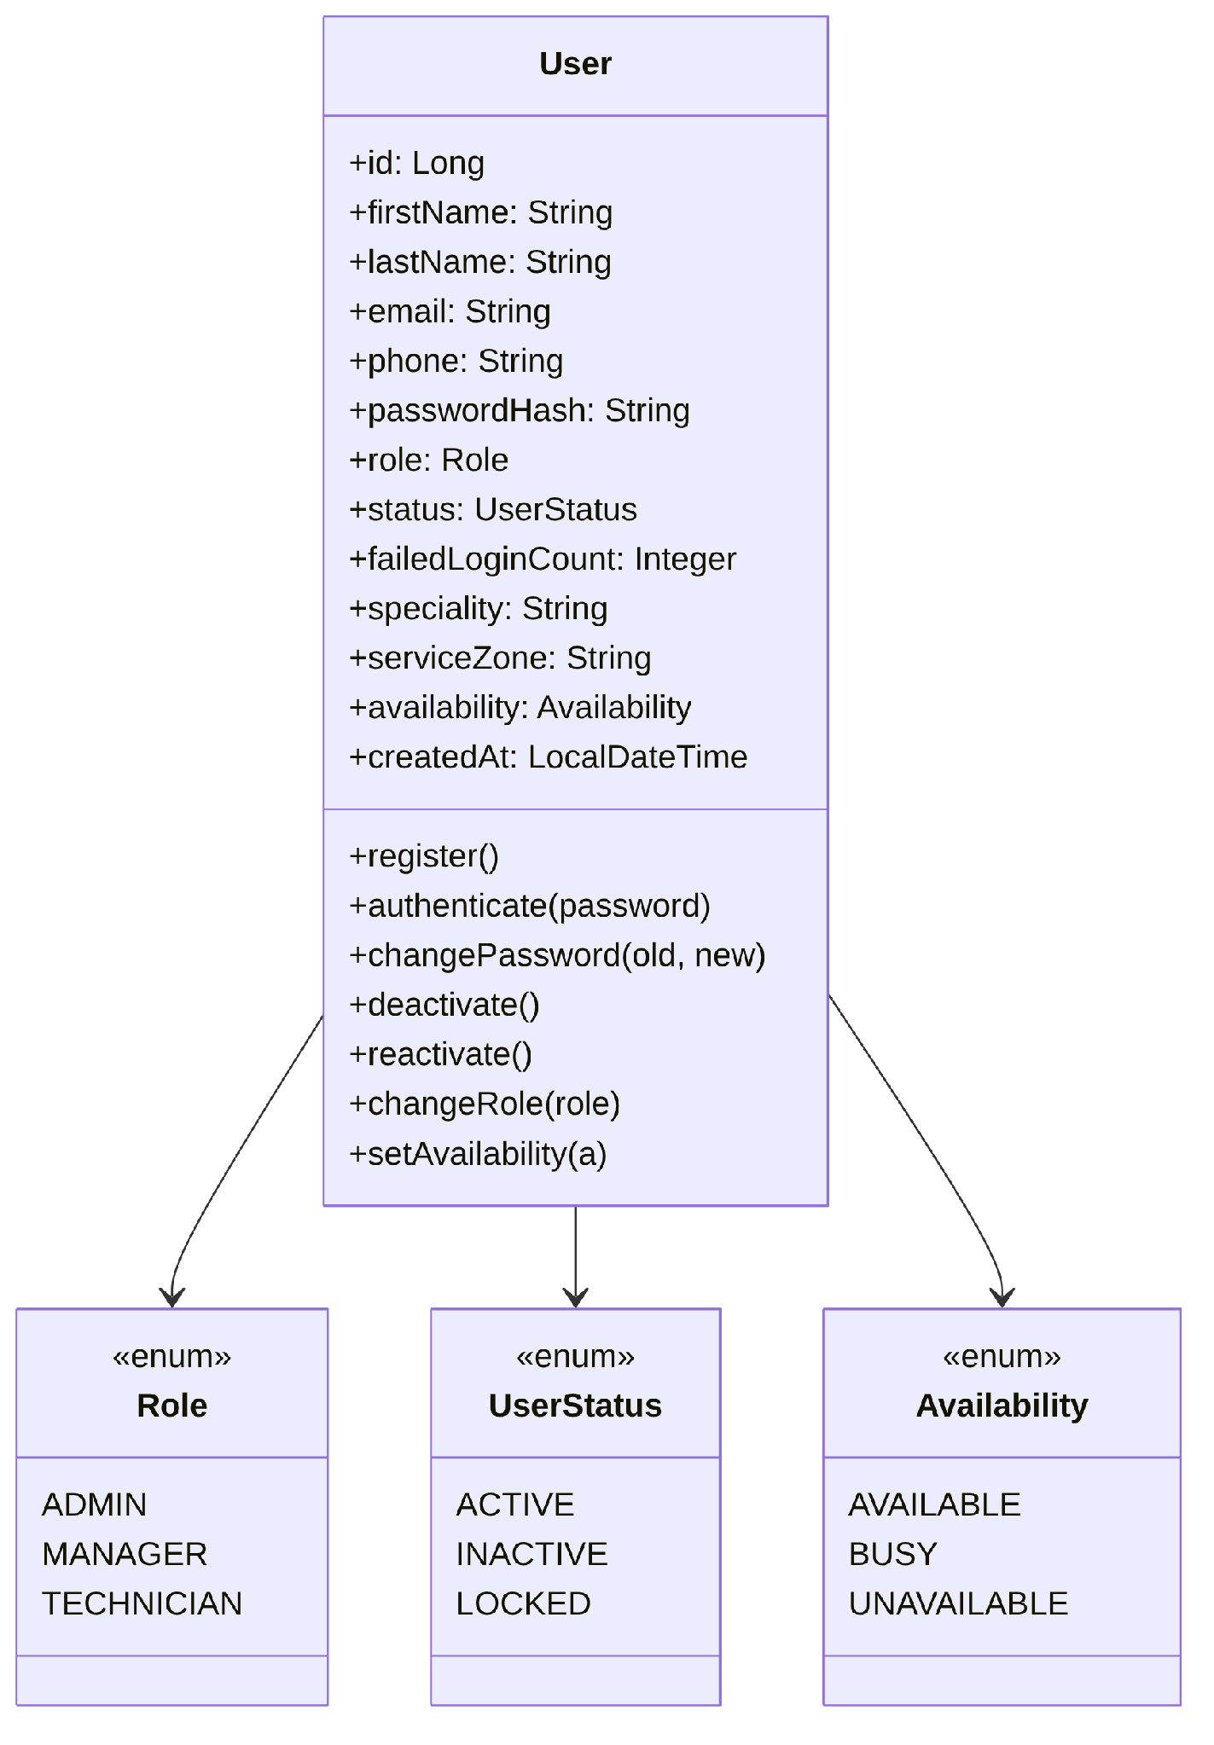
Figure 6 – Diagramme de classes : User Service

Règles métier
- Rôles ADMIN, MANAGER, TECHNICIAN ; le contrôle d'accès (RBAC) passe par l'API Gateway.
- Statut ACTIVE → LOCKED après plusieurs échecs de connexion ; INACTIVE si le compte est désactivé.
- Disponibilité AVAILABLE ↔ BUSY selon les missions de Maintenance.
- Email unique, mot de passe haché, rôle modifiable par l'administrateur seulement.
Méthodes clés : register(), authenticate(password), changePassword(old, new), deactivate(), reactivate(), changeRole(role), setAvailability(a)

Contrat d'API (préfixe via la Gateway : /api)
Méthode | URI | Description | Codes
POST | /api/auth/register | Inscription | 201, 400, 409
POST | /api/auth/login | Connexion, renvoie un JWT | 200, 401, 423
POST | /api/auth/refresh | Renouvellement du jeton | 200, 401
GET | /api/users?role=&status=&city= | Liste et filtres | 200
GET | /api/users/{id} | Consultation d'un profil | 200, 404
PUT | /api/users/{id} | Modification du profil | 200, 400, 404
PATCH | /api/users/{id}/password | Changer le mot de passe | 200, 400, 401, 404
PATCH | /api/users/{id}/deactivate | Désactiver un compte | 200, 404, 409
PATCH | /api/users/{id}/reactivate | Réactiver un compte | 200, 404, 409
PATCH | /api/users/{id}/role | Changer le rôle (admin) | 200, 403, 404
GET | /api/users/technicians/available | Techniciens disponibles | 200

Interactions
- Appels synchrones : aucun (service appelé).
- Appelé par : Building (validation du gestionnaire), Maintenance (techniciens disponibles)
- Événements publiés : UserDeactivated (→ Building, Maintenance)
- Événements consommés : MaintenanceAssigned (technicien BUSY), MaintenanceCompleted / MaintenanceCancelled (technicien AVAILABLE)
- Si un service appelé est indisponible : Retry, puis dead-letter queue pour les échecs persistants ; eventId mémorisé : traitement idempotent des événements. Erreur 423 si le compte est verrouillé.

8.3 Water Consumption Service – Service de consommation d'eau (service-consommation)
Responsable : Yasmine Maatougui
Source de vérité unique des relevés de consommation d'eau : enregistre les mesures, calcule les écarts d'index, conserve l'historique et gère la traçabilité des corrections.
Technologie : Spring Boot — Port : 8083 — Base : PostgreSQL (water_db)
Justification de la base : Schéma stable des relevés, contrainte UNIQUE (meterRef, measuredAt), agrégations SQL rapides pour Billing et transactions pour l'outbox.

Diagramme de classes
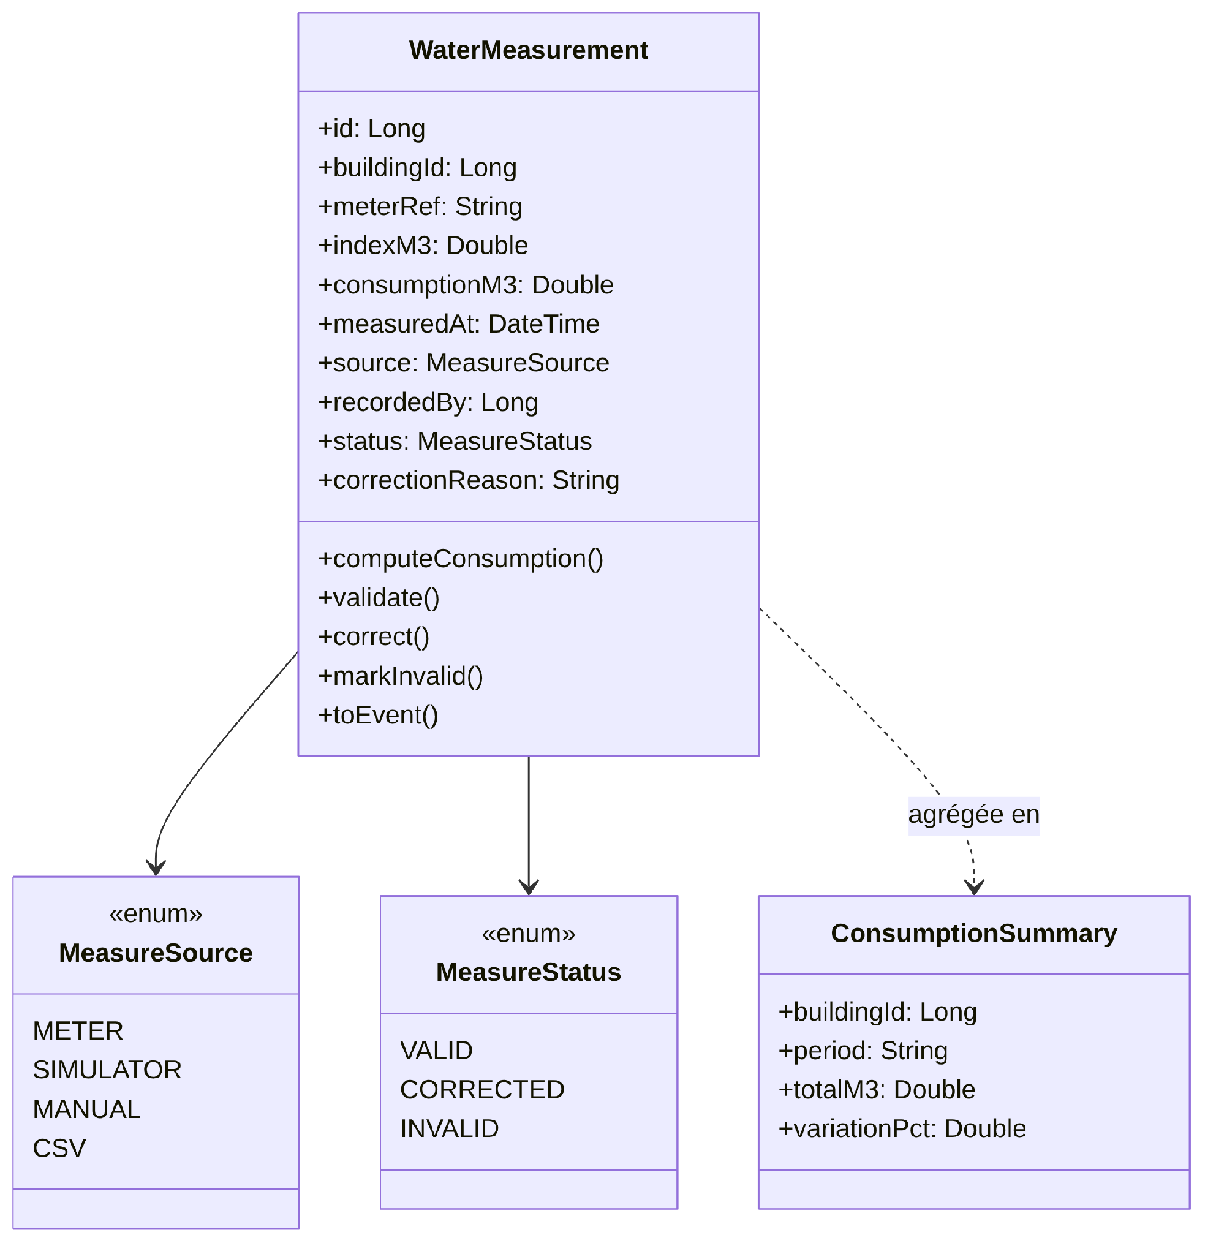
Figure 7 – Diagramme de classes : Water Consumption Service

Règles métier
- consumptionM3 = index − index précédent ; INVALID si l'index diminue.
- Un seul relevé par (meterRef, measuredAt) ; correction avec motif obligatoire (CORRECTED).
- Bâtiment et compteur validés auprès de Building ; seul un relevé VALID publie MeasurementRecorded.
- ConsumptionSummary calculée à la demande par jour, semaine ou mois, avec variationPct.
Méthodes clés : computeConsumption(), validate(), correct(), markInvalid(), toEvent()

Contrat d'API (préfixe via la Gateway : /api)
Méthode | URI | Description | Codes
POST | /api/measurements | Enregistrer un relevé | 201, 400, 404, 409, 422, 503
GET | /api/measurements?buildingId=&from=&to= | Historique | 200
GET | /api/consumption?buildingId=&period= | Consommation agrégée (Billing) | 200, 404
PUT | /api/measurements/{id} | Corriger avec motif | 200, 400, 404
POST | /api/measurements/import | Import CSV | 201, 400

Interactions
- Appels synchrones : Building : GET /api/buildings/{id} (valider le bâtiment et son compteur)
- Appelé par : Leak Detection, Billing
- Événements publiés : MeasurementRecorded
- Événements consommés : BuildingUpdated (nouveau compteur)
- Si un service appelé est indisponible : Building indisponible : 503 + retry avec timeout ; événement publié après la sauvegarde (outbox) ; message rejoué traité de façon idempotente (measurementId).

8.4 Leak Detection Service – Service de détection des fuites (service-detection-fuites)
Responsable : Kawther Amri
Transformer les relevés de consommation en alertes exploitables : détecter les fuites, évaluer leur niveau de risque et estimer la perte d'eau, avant la réception de la facture.
Technologie : Spring Boot — Port : 8084 — Base : MongoDB (leak_db)
Justification de la base : Stockage flexible des détections : les champs d'analyse peuvent varier selon la règle appliquée, avec un historique volumineux (une analyse par relevé).

Diagramme de classes
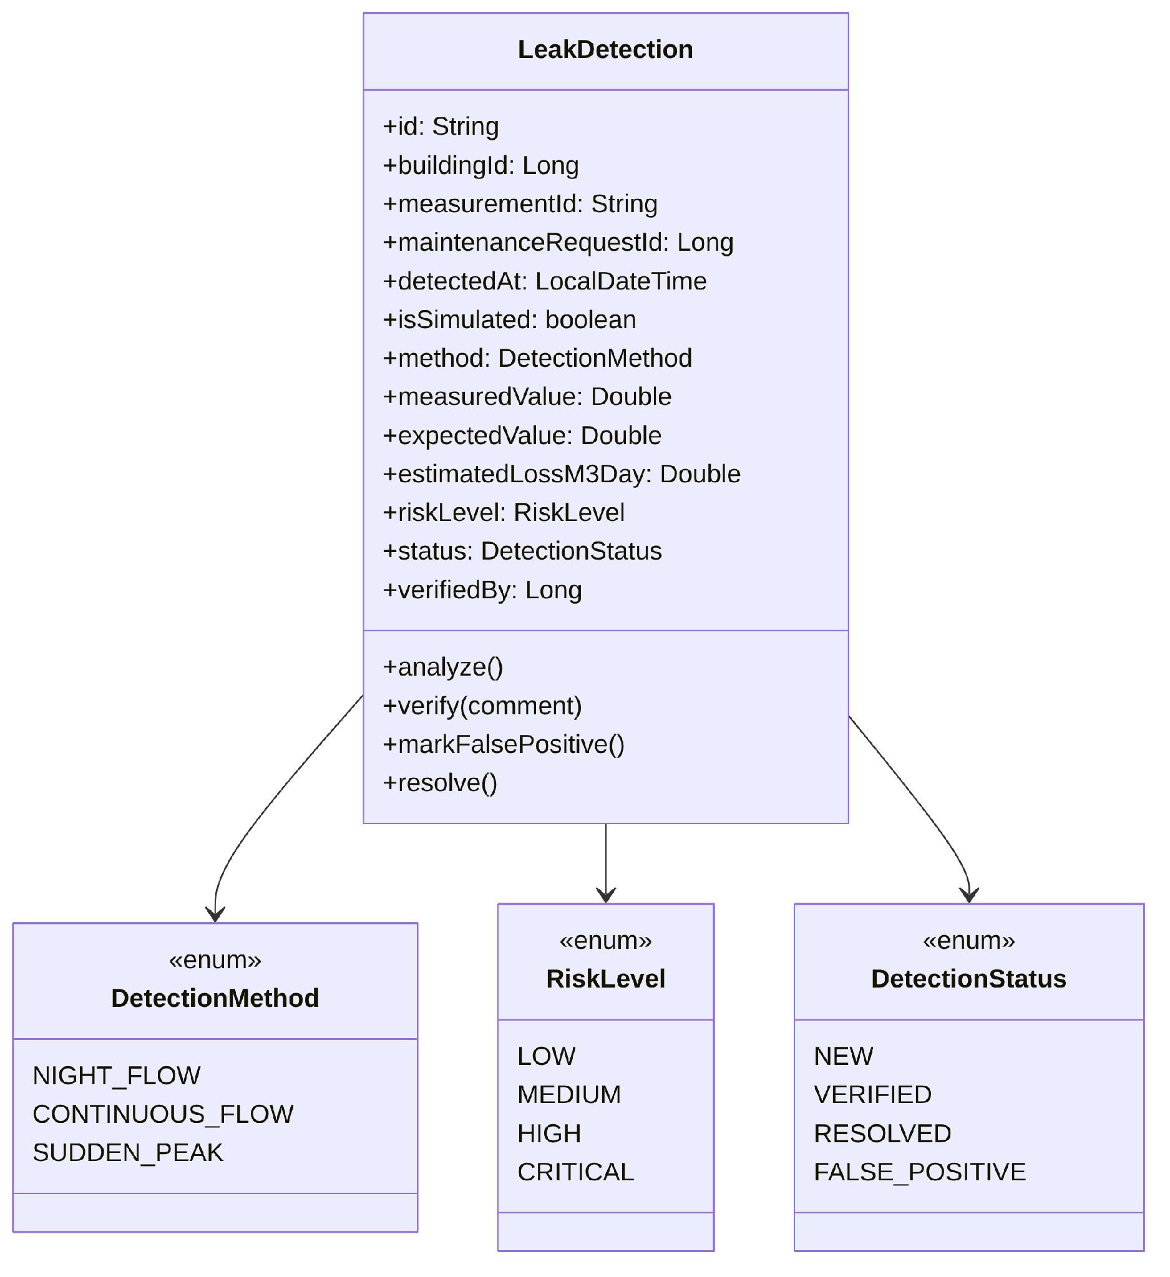
Figure 8 – Diagramme de classes : Leak Detection Service

Règles métier
- Trois règles : NIGHT_FLOW (débit anormal la nuit), CONTINUOUS_FLOW (débit qui ne s'arrête jamais), SUDDEN_PEAK (pic soudain).
- RiskLevel de LOW à CRITICAL, calculé selon l'écart entre consommation mesurée et attendue ; il fixe la priorité de l'intervention.
- Cycle NEW → VERIFIED → RESOLVED, avec FALSE_POSITIVE en cas de fausse alerte.
- measurementId mémorisé : un relevé n'est jamais analysé deux fois.
Méthodes clés : analyze(), verify(comment), markFalsePositive(), resolve()

Contrat d'API (préfixe via la Gateway : /api)
Méthode | URI | Description | Codes
GET | /api/leaks?buildingId=&risk=&status= | Liste et filtrage | 200
GET | /api/leaks/{id} | Consultation | 200, 404
POST | /api/leaks/simulate | Simulation (démonstration) | 201, 400
PATCH | /api/leaks/{id}/verify | Confirmation par le gestionnaire | 200, 404, 409
PATCH | /api/leaks/{id}/false-positive | Fausse alerte | 200, 404, 409
DELETE | /api/leaks/{id} | Suppression d'un test | 204, 404

Interactions
- Appels synchrones : Water Consumption : GET /api/measurements (historique récent); Building (GraphQL) : building(id){ baselineDailyM3 }
- Appelé par : aucun (déclenché par événement)
- Événements publiés : LeakDetected
- Événements consommés : MeasurementRecorded, MaintenanceCompleted (→ RESOLVED)
- Si un service appelé est indisponible : Message rejoué (retry), puis dead-letter queue : aucune analyse n'est perdue.

8.5 Maintenance Service – Service des interventions (service-interventions)
Responsable : Loussaif Bhiri
Transformer une fuite détectée en intervention suivie jusqu'à la clôture : affectation du technicien, réservation des pièces et calcul du coût final.
Technologie : Spring Boot — Port : 8085 — Base : MySQL (maintenance_db)
Justification de la base : Transactions ACID : les changements de statut et les coûts restent cohérents, même avec plusieurs interventions simultanées.

Diagramme de classes
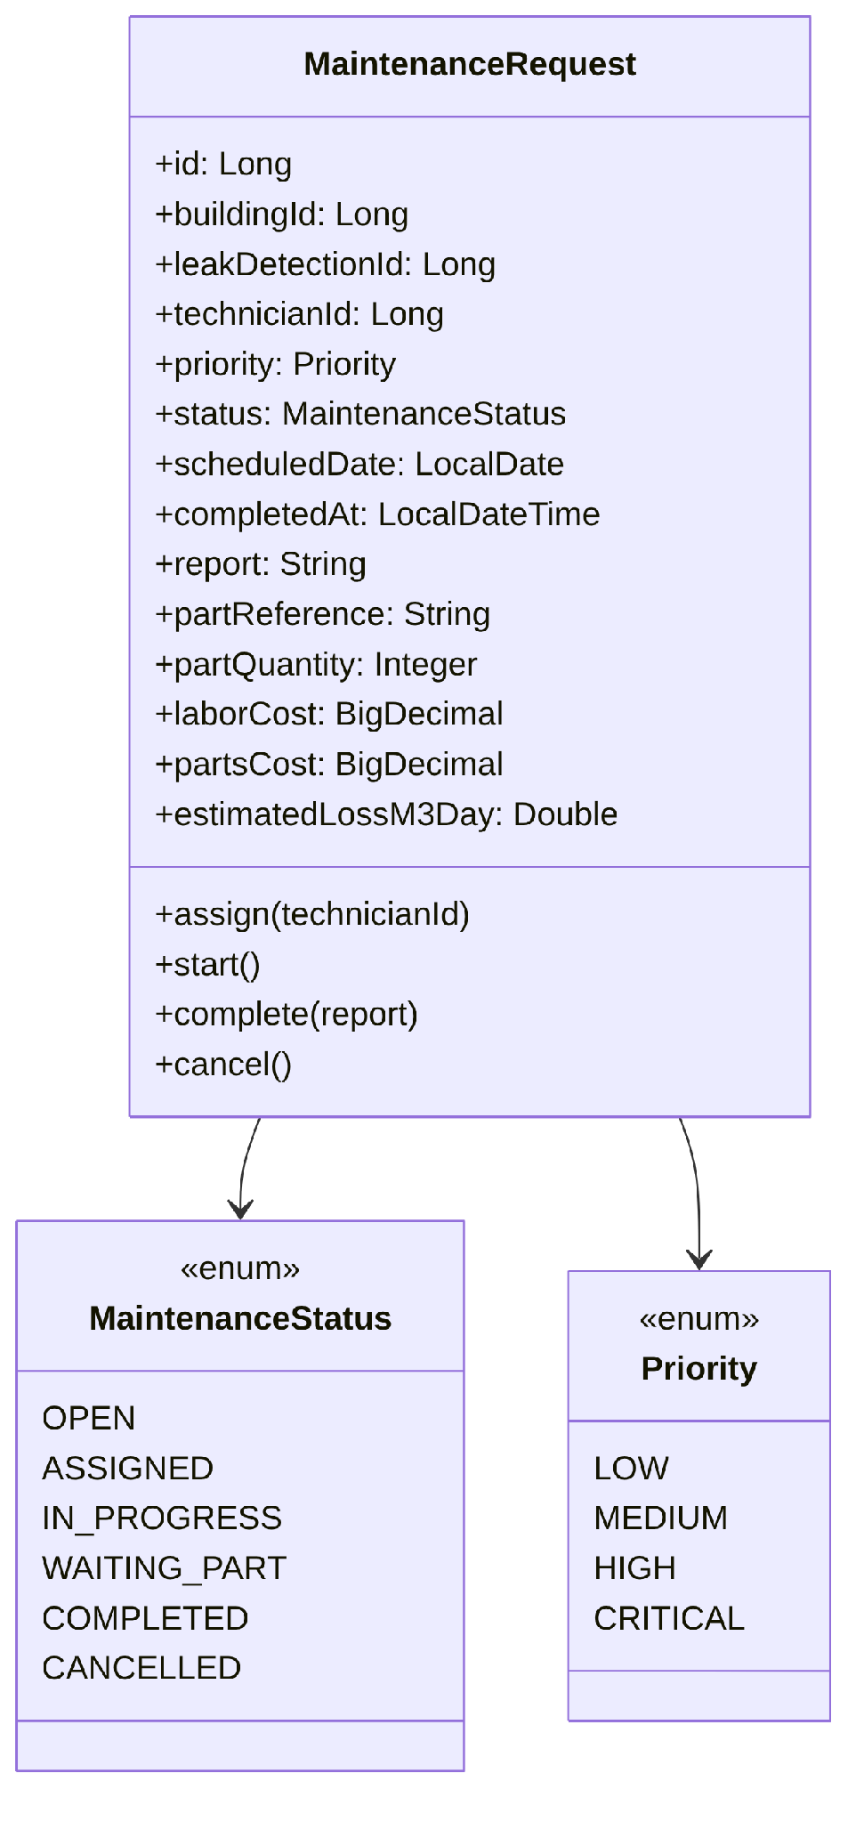
Figure 9 – Diagramme de classes : Maintenance Service

Règles métier
- Cycle OPEN → ASSIGNED → IN_PROGRESS → COMPLETED, avec WAITING_PART en cas de rupture et CANCELLED avant le démarrage.
- Priorité de LOW à CRITICAL, déduite du niveau de risque de la fuite.
Méthodes clés : assign(technicianId), start(), complete(report), cancel()

Contrat d'API (préfixe via la Gateway : /api)
Méthode | URI | Description | Codes
GET | /api/maintenance-requests | Liste et filtrage | 200
GET | /api/maintenance-requests/{id} | Consultation | 200, 404
POST | /api/maintenance-requests | Création manuelle | 201, 400
POST | /api/maintenance-requests/{id}/assign | Affectation d'un technicien | 200, 409, 503
POST | /api/maintenance-requests/{id}/start | Démarrage | 200, 409
POST | /api/maintenance-requests/{id}/complete | Clôture avec compte rendu et coût | 200, 409
POST | /api/maintenance-requests/{id}/cancel | Annulation avant démarrage | 200, 409

Interactions
- Appels synchrones : User : technicien disponible; Spare Parts : POST /api/parts/reserve (réserver la pièce)
- Appelé par : aucun service (appelé par le front)
- Événements publiés : MaintenanceAssigned, MaintenanceCompleted, MaintenanceCancelled
- Événements consommés : LeakDetected (création automatique), PartOutOfStock (→ WAITING_PART), UserDeactivated (réaffectation)
- Si un service appelé est indisponible : User indisponible : la demande reste OPEN et l'affectation renvoie 503 ; Spare Parts indisponible : WAITING_PART.

8.6 Spare Parts Service – Service des pièces de rechange (service-pieces-rechange)
Responsable : Balkiss Youssfi
Garantir la disponibilité opérationnelle des pièces de rechange avant le déplacement des techniciens : gestion du stock physique et virtuel (réservé).
Technologie : Spring Boot — Port : 8086 — Base : MySQL (parts_db)
Justification de la base : Transactions ACID lors des réservations simultanées de pièces par plusieurs demandes d'intervention concurrentes.

Diagramme de classes
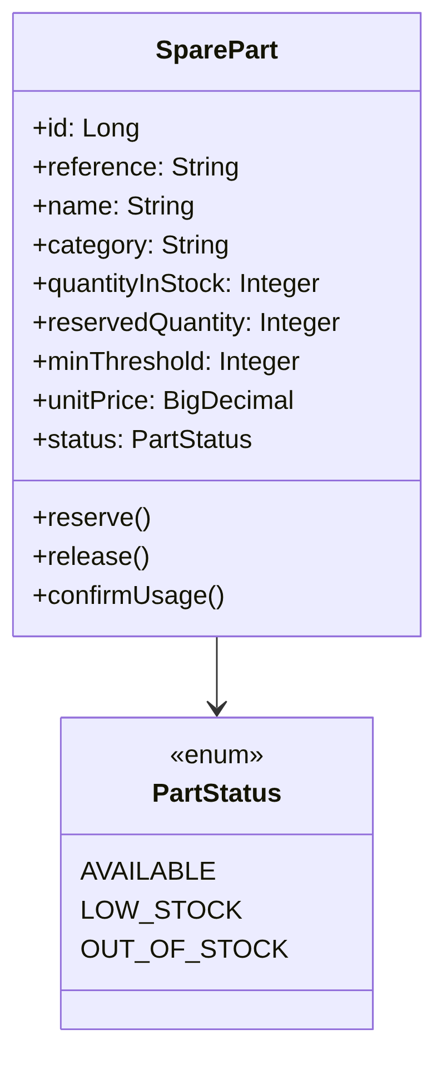
Figure 10 – Diagramme de classes : Spare Parts Service

Règles métier
- Bascule automatique AVAILABLE / LOW_STOCK / OUT_OF_STOCK selon le seuil d'alerte.
- Réservation (reserve), libération (release) et sortie définitive (confirmUsage) sécurisent le stock.
Méthodes clés : reserve(), release(), confirmUsage()

Contrat d'API (préfixe via la Gateway : /api)
Méthode | URI | Description | Codes
GET | /api/parts | Liste et recherche | 200
GET | /api/parts/{reference} | Consultation | 200, 404
POST | /api/parts | Création d'une pièce | 201, 400, 409
POST | /api/parts/reserve | Réservation pour une intervention | 200, 404, 409
POST | /api/parts/release | Libération d'une réservation | 200, 404

Interactions
- Appels synchrones : aucun (service appelé).
- Appelé par : Maintenance
- Événements publiés : PartOutOfStock
- Événements consommés : MaintenanceCompleted (sortie du stock), MaintenanceCancelled (libération)
- Si un service appelé est indisponible : N'appelle aucun service en synchrone ; traitement idempotent des événements (une sortie de stock n'est jamais appliquée deux fois).

8.7 Billing Service – Service de facturation (service-facturation)
Responsable : Khairi Charrad
Chiffrer la consommation d'eau : calculer la facture par tranches tarifaires progressives, appliquer la majoration au-delà du quota et estimer les économies après réparation d'une fuite.
Technologie : Spring Boot — Port : 8087 — Base : MySQL (billing_db)
Justification de la base : Données financières : montants exacts (BigDecimal), transactions ACID, et une facture définitive ne se modifie plus.

Diagramme de classes
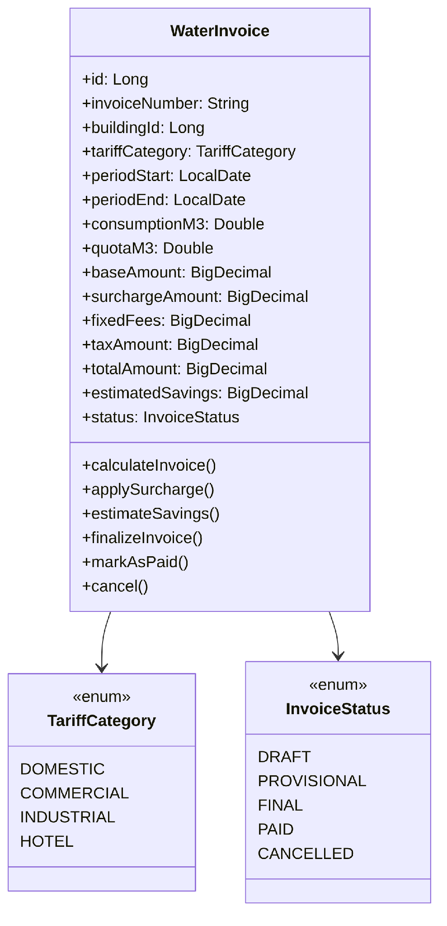
Figure 11 – Diagramme de classes : Billing Service

Règles métier
- Calcul par tranches tarifaires progressives ; majoration au-delà du quota (quota = consommation de référence × nombre de jours).
- Cycle DRAFT → PROVISIONAL → FINAL (immuable) → PAID, avec CANCELLED en cas d'annulation.
Méthodes clés : calculateInvoice(), applySurcharge(), estimateSavings(), finalizeInvoice(), markAsPaid(), cancel()

Contrat d'API (préfixe via la Gateway : /api)
Méthode | URI | Description | Codes
POST | /api/invoices/generate?buildingId=&period= | Génération d'une facture | 201, 404, 409, 503
GET | /api/invoices?buildingId=&status= | Liste des factures | 200
GET | /api/invoices/{id} | Consultation | 200, 404
PATCH | /api/invoices/{id}/finalize | Passage en FINAL | 200, 404, 409
PATCH | /api/invoices/{id}/pay | Marquer payée | 200, 404, 409
PATCH | /api/invoices/{id}/cancel | Annulation | 200, 404, 409

Interactions
- Appels synchrones : Water Consumption : GET /api/consumption (consommation de la période); Building (GraphQL) : tariffCategory, address, baselineDailyM3
- Appelé par : aucun service (appelé par le front)
- Événements publiés : aucun
- Événements consommés : MaintenanceCompleted (économies estimées)
- Si un service appelé est indisponible : Water Consumption ou Building indisponible : Resilience4j (circuit breaker, fallback), la génération renvoie 503 ; événement traité de façon idempotente.

9. Technologies choisies
Domaine | Choix | Rôle dans le projet
Front-end | Angular | Interface web des 4 types d'utilisateurs
Microservices | Java + Spring Boot, Maven | Développement des 6 microservices individuels
Technologie avancée | GraphQL (Spring for GraphQL) | Microservice commun Building, développé par toute l'équipe
API Gateway | Spring Cloud Gateway | Point d'entrée unique, routage, vérification du jeton
Découverte | Netflix Eureka Server | Annuaire des services
Configuration | Spring Cloud Config Server | Configuration centralisée
Sécurité | Keycloak (OAuth2 / OpenID Connect, JWT, rôles) | Authentification et rôles
Communication synchrone | OpenFeign + Resilience4j | Appels directs entre services, avec gestion des pannes
Communication asynchrone | RabbitMQ (exchange topic aquasentinel.events, DLQ) | Événements entre services
Bases de données | MySQL, PostgreSQL, MongoDB | Une base indépendante par service
Conteneurisation | Docker + Docker Compose | Lancement de tout le système
Documentation API | OpenAPI / Swagger | Contrats d'API figés avant de coder
Gestion de version et de projet | Git + GitHub + GitHub Projects (Kanban) | Versionnement, travail en équipe, suivi des tâches

10. Sécurité
- Authentification déléguée à Keycloak (OAuth2 / OpenID Connect, flux Authorization Code + PKCE depuis Angular).
- L'API Gateway valide le jeton JWT ; chaque microservice est aussi resource server et vérifie les rôles (@PreAuthorize).
- Rôles : CONSUMER (lecture de sa consommation et de ses factures), MANAGER (bâtiments, relevés, interventions), TECHNICIAN (ses interventions), ADMIN (utilisateurs, stock de pièces, tarifs).
- Les appels OpenFeign entre services propagent le jeton (intercepteur) ; les ports des services ne sont pas exposés hors du réseau Docker, seul le port de la Gateway l'est.
- Les secrets (mots de passe des bases, client secret Keycloak) sont fournis par variables d'environnement, jamais commités.

11. Répartition des tâches
Chaque membre est responsable d'un microservice individuel et contribue à une partie du service commun Building. Toute l'équipe fige ensemble l'API (OpenAPI) et les événements de Building avant de coder.
Membre | Microservice individuel | Contribution au service commun Building
Manar Fares | User Service | Validation du gestionnaire (managerId) d'un bâtiment, appelée en REST par Building ; publication de UserDeactivated : le bâtiment passe à « à affecter »
Yasmine Maatougui | Water Consumption Service | Gestion des compteurs : enregistrement de meterRef, remplacement de compteur, événement BuildingUpdated
Kawther Amri | Leak Detection Service | Calcul de la consommation journalière de référence (baselineDailyM3), exposée en GraphQL
Loussaif Bhiri | Maintenance Service | Recherche, filtres (ville, type, statut, gestionnaire) et statistiques du parc
Balkiss Youssfi | Spare Parts Service | Module d'import CSV massif des bâtiments et compteurs
Khairi Charrad | Billing Service | Catégorie tarifaire (tariffCategory) et quota exposés en GraphQL

Infrastructure (Eureka, Config Server, API Gateway, Keycloak, RabbitMQ, Docker Compose) : mise en place par toute l'équipe. Front-end : chaque membre développe les écrans de son microservice. La présentation est répartie équitablement : chaque membre présente son microservice et une partie commune.

12. Organisation du dépôt Git et gestion de projet
AquaSentinel-Tunisia-4DAS16-G5/
├── Backend/
│ ├── serveur-eureka/ serveur-config/ passerelle-api/
│ ├── service-batiments/ (COMMUN) service-utilisateurs/ service-consommation/
│ ├── service-detection-fuites/ service-interventions/ service-pieces-rechange/ service-facturation/
│ ├── simulateur/ (script, pas un microservice)
│ └── docker-compose.yml
├── Frontend/
├── Documentation/
│ ├── Presentation/
│ ├── Diagrams/
│ └── Dossier_Technique_AquaSentinel.docx
└── README.md

- Branches : main (stable), develop (intégration), une branche feature/<service>-<fonction> par tâche ; fusion par pull request relue par un autre membre.
- Convention de commits : feat:, fix:, docs:, chore: (ex. « feat(billing): calcul par tranches »).
- Chaque membre commite lui-même sur son microservice : l'historique montre les contributions de tous.
- Gestion de projet : tableau Kanban GitHub Projects (ou Jira) avec colonnes À faire / En cours / En revue / Terminé, une carte par user story.

13. Planning prévisionnel et risques
Période | Objectifs
Semaines 1 à 3 | Choix du sujet, découpage en microservices, conception
Semaine 4 | Validation 1 : conception, dépôt Git, présentation
Semaines 5 et 6 | Infrastructure (Eureka, Config, Gateway, Keycloak, RabbitMQ, Docker) + service commun Building
Semaines 7 à 9 | Développement de chaque microservice (CRUD, règles métier, base)
Semaines 10 et 11 | Communications OpenFeign et RabbitMQ, simulateur, tests
Semaines 12 et 13 | Front-end Angular et intégration
Semaine 14 | Tests finaux et validation finale

Risque | Mesure prévue
Building est utilisé par tous les services (point de dépendance) | Schéma GraphQL figé ensemble dès le début, message d'erreur clair s'il est indisponible
Un service en panne bloque les autres | Resilience4j (circuit breaker, fallback) et événements RabbitMQ
Message RabbitMQ perdu ou traité deux fois | Dead-letter queue et traitement idempotent des événements
Trop de conteneurs pour un PC | Lancer seulement les services utiles avec Docker Compose
Contrats d'API qui changent en cours de projet | Contrats OpenAPI et GraphQL validés en équipe avant de coder

14. Scénario de démonstration
1. Créer un gestionnaire et un technicien (User), puis un bâtiment avec son compteur (Building).
2. Lancer le simulateur : relevés normaux dans Water Consumption ; afficher l'historique et l'agrégation mensuelle.
3. Injecter une fuite (débit nocturne) : MeasurementRecorded → Leak Detection crée une détection HIGH et publie LeakDetected.
4. Maintenance crée automatiquement la demande et affecte un technicien disponible ; la pièce est réservée (Spare Parts).
5. Cas de rupture : PartOutOfStock → la demande passe en WAITING_PART.
6. Clôture : MaintenanceCompleted → fuite RESOLVED, stock débité, économies estimées dans la facture.
7. Générer la facture (tranches, majoration), puis la rendre FINAL.

15. Validation des hypothèses
Hypothèse | Statut | Justification dans la conception
H1 – Découpage par capacité métier | Validée | Test « service essentiel » (section 4.1) : chaque service répond à une question unique et sa disparition supprime une fonction centrale. Une entité principale par service (section 8).
H2 – Une base par service | Validée | 7 bases indépendantes (section 6) ; les liens passent par des identifiants logiques vérifiés en REST ou par événement (section 6.1).
H3 – Asynchrone pour la chaîne métier | Validée | 8 événements RabbitMQ (section 7.2), consommateurs idempotents et dead-letter queue ; le synchrone est réservé aux vérifications immédiates.
H4 – Building comme service commun en GraphQL | Validée en partie | Building est appelé par Water Consumption, Leak Detection et Billing (section 7.1). Il devient un point de dépendance : erreur claire et cache court côté appelants prévus (section 13).

16. Section de l’IA

16.1 Outil utilisé
Nous avons utilisé Claude (Anthropic) comme outil d'aide ponctuel, à côté de notre propre travail. Le sujet, le découpage en microservices, les diagrammes de classes et les choix techniques ont été réalisés et décidés par l'équipe ; l'IA a servi à poser des questions, vérifier certains points et reformuler. Aucun autre outil d'IA n'a été utilisé.

16.2 Rôle de l’IA
- Aider à comprendre la consigne et la grille d'évaluation, et vérifier que tous les livrables étaient couverts.
- Proposer des pistes de modules lorsque deux de nos modules initiaux n'ont pas été validés ; le choix final a été fait par l'équipe.
- Relire nos contrats d'API et d'événements et signaler des incohérences entre les parties des membres.
- Aider à écrire le code de certains diagrammes (PlantUML, Mermaid) à partir de nos propres schémas.
- Expliquer des notions (GraphQL, idempotence, dead-letter queue, outbox) et donner les commandes Git pour organiser le dépôt.

16.3 Prompts utilisés
Le tableau résume les prompts par phase de travail ; la liste détaillée figure en annexe A.
Phase | Prompts (résumé) | Résultat obtenu
A. Cadrage | Comprendre la consigne et la grille, lister les livrables | Liste des attendus vérifiée
B. Découpage | Demander des alternatives aux modules refusés, comparer des options | Pistes, choix final par l'équipe
C. Conception | Relecture des entités, endpoints, codes et événements de chaque membre | Corrections et harmonisation
D. Diagrammes | Aide à la syntaxe PlantUML / Mermaid pour nos diagrammes | Code des diagrammes
E. Organisation | Commandes Git, structure du dépôt, explication de notions | Dépôt GitHub organisé

16.4 Vérification et limites
- Chaque proposition a été relue, discutée et souvent modifiée par l'équipe avant d'être retenue.
- Le découpage final, les diagrammes de classes, les choix de bases et la technologie avancée (GraphQL) ont été décidés par l'équipe.
- La présentation a été réalisée par l'équipe.
- L'IA peut se tromper : les points techniques ont été vérifiés dans le cours et la documentation officielle.
- Les choix finaux et le contenu de ce dossier restent la responsabilité du groupe.

17. Conclusion
AquaSentinel Tunisia répond à un problème réel, la perte d'eau dans un pays en stress hydrique, en couvrant tout le cycle : relevé, détection de fuite, intervention avec technicien et pièces, facture et économie réalisée. La conception repose sur sept microservices essentiels (six individuels et Building en commun), une base de données par service sans clé étrangère partagée, une communication mixte synchrone (OpenFeign) et asynchrone (RabbitMQ) justifiée par le métier, et une architecture conforme à la stack du module (API Gateway, Eureka, Config Server, Keycloak, Docker). Les quatre hypothèses de conception sont validées, avec une vigilance sur Building, point de dépendance central. La prochaine étape est l'implémentation de l'infrastructure et du service commun, puis de chaque microservice selon le planning.
Références : C. Richardson, « Microservices Patterns », Manning, 2018 ; J. Lewis et M. Fowler, « Microservices », martinfowler.com, 2014 ; documentation Spring Cloud (spring.io/projects/spring-cloud) ; documentation Keycloak (keycloak.org) ; documentation RabbitMQ (rabbitmq.com) ; cours AWD.

Annexe A – Prompts utilisés, de A à Z
Prompts formulés en suivant la démarche du projet, avec le résultat attendu pour chacun.
Phase | Prompt | Résultat attendu
A. Cadrage | 1. « Voici la consigne de la validation 1 et la grille d'évaluation. Quels sont les livrables attendus ? » | Liste des livrables
B. Découpage | 2. « Le prof n'a pas validé Gestion des alertes et Statistiques et rapports. Propose d'autres modules possibles. » | Pistes de modules
 | 3. « Le service des bâtiments est-il un bon choix de microservice commun ? » | Avis argumenté
 | 4. « Quelle technologie avancée est réaliste pour notre microservice commun ? » | Comparaison d'options
C. Conception | 5. « Voici notre diagramme de classes : y a-t-il des attributs inutiles ? » | Suggestions de simplification
 | 6. « Relis nos endpoints et nos codes de réponse : sont-ils cohérents entre les services ? » | Incohérences signalées
 | 7. « Quelle base choisir pour Leak Detection entre MySQL, PostgreSQL et MongoDB ? » | Comparaison argumentée
D. Diagrammes | 8. « Donne le code PlantUML de notre diagramme de classes et de notre cas d'utilisation. » | Code des diagrammes
E. Organisation | 9. « Donne les commandes pour créer la structure Backend, Frontend, Documentation dans notre dépôt. » | Commandes Git
 | 10. « Explique GraphQL, l'idempotence et la dead-letter queue. » | Explications

